Ergo Tips - Zonnebril of pet tegen lichthinder

Nanda van der Burg, koninklijke Visio

Mensen met een visuele beperking kunnen eerder hinder van de zon of een heldere hemel ondervinden. In deze Ergo Tips leg ik uit waar je op kan letten bij de aanschaf van een zonnebril.

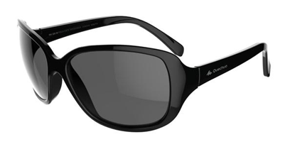

# Waar moet een goede zonnebril aan voldoen als je slechtziend bent?

De kenmerken van een goede zonnebril op een rij:

1. De zonnebril moet goed aansluiten aan de boven- en zijkanten.
2. De zonnebril moet voldoende licht afschermen.
3. De kleur van de zonnebril is bij voorkeur grijs/bruin.
4. De zonnebril heeft gepolariseerde glazen.

Op elk van deze punten volgt nu een toelichting.

# 1. De zonnebril moet goed aansluiten aan de boven- en zijkanten

Als eerste is het belangrijk dat de bril goed aansluit aan de boven- en zijkanten om hinder van de zon die langs de bril schijnt te voorkomen. Sportbrillen (wintersport/wielrennen/hardlopen) sluiten vaak goed aan.

Als je al een bril hebt is een overzetbril een goede manier om hinder van de zij- en bovenkant te voorkomen.

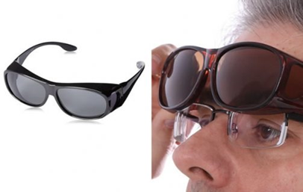

# 2. De zonnebril moet voldoende licht afschermen

Zonnebrillen kunnen variëren van licht tot donker. De mate van absorptie ofwel de hoeveelheid licht die gefilterd wordt geeft aan hoe licht of donker een zonnebril is.

Op de zonnebril staat een CE-categorie. Bij categorie CE 1 wordt tussen de 20% en 57% van het licht geabsorbeerd, bij CE 2 tussen de 57% en 82%, bij CE 3 tussen de 82% en 92% en glazen met categorie 4 absorberen tot 97% van het licht.

Een absorptie van minimaal 75% wordt aangeraden door het Oogfonds, dit staat gelijk aan een CE-markering van 3.

Het kan echter zijn dat je het prettig vindt als de absorptie lager is, bijvoorbeeld omdat je in het donker minder goed ziet. Probeer in dat geval een zonnebril met lichtere glazen (CE 1 of 2).

Heb je sterke lichthinder dan kan het zijn dat je juist donkerdere glazen prettig vindt (CE 4). Visio adviseert in de meeste gevallen om zonnebrillen met een absorptie van CE 3 of CE4 niet binnenshuis te dragen. Als je dat veelvuldig doet ontstaat er meer lichthinder buiten omdat de helderheden daar veel hoger zijn.

Ook zijn er veel mensen met een visuele beperking die gebruik maken van meerdere overzet/zonnebrillen, afhankelijk van het weer of wat zij aan het doen zijn. Als de lucht bewolkt maar fel is gebruiken zij bijvoorbeeld een lichtere zonnebril dan bij zonnig weer. Of ze gebruiken bijvoorbeeld tijdens het lopen een lichtere bril om meer te zien, in tegenstelling tot wanneer ze op een terrasje zitten en vooral rust aan de ogen willen.

# 3. De kleur van de zonnebril is bij voorkeur grijs/bruin

Er zijn brillen met gekleurde glazen geel, rood of blauw. Deze filteren een bepaalde kleur uit het lichtspectrum. Als je hiervoor kiest zie je de wereld anders; een rode bril geeft rood beter aan maar groen valt bijna weg. Gekleurde glazen kunnen verkeersborden, verkeerslichten en mensen beter maar dus ook slechter zichtbaar maken. Als je voor een grijze of bruine filterkleur kiest blijven kleuren zo veel mogelijk behouden en behoudt je een goed contrast.

# 4. De zonnebril heeft gepolariseerde glazen

Een bril kan gepolariseerde bevatten. Dit geldt zowel voor een “gewone” zonnebril als een bril met gekleurde glazen. In deze glazen zit een speciaal filter dat hinderlijke lichtschitteringen wegneemt en zorgt voor een duidelijker contrast. Doordat de horizontale schitteringen weggenomen worden, wordt je beeld veel rustiger. Dit is prettig tijdens het fietsen, wandelen en varen in het zonnetje. Het kan daarentegen het beeld op een scherm zoals je telefoonscherm verstoren.

Als je meer wilt weten waaraan aan goede zonnebril voldoet kan je het volgende artikel lezen: [Goede zonnebril - Oogfonds](https://oogfonds.nl/onze-ogen/gezonde-ogen/goede-zonnebril/)

# Niet te vergeten: klep, pet of hoed

Als laatste een belangrijke tip: gebruik een pet, klep of hoed om de zon uit je ogen te houden. Dit is net zo belangrijk als een goede zonnebril gebruiken.

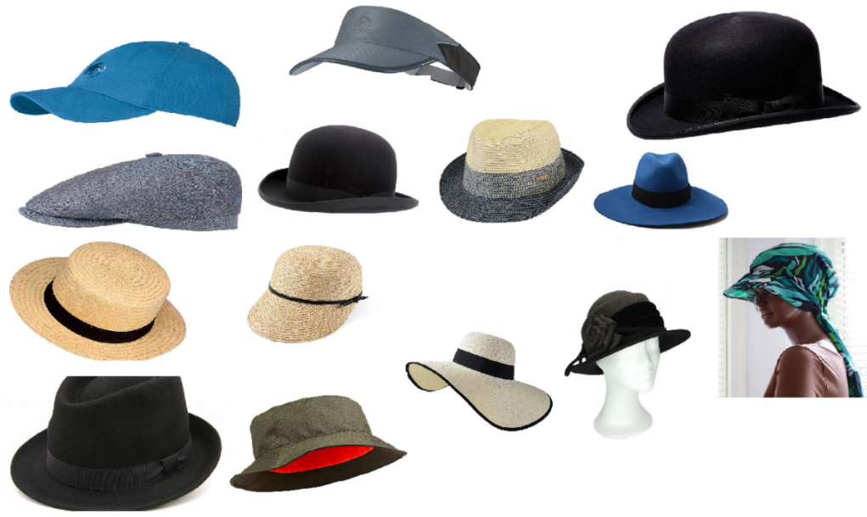

# Heb je nog vragen?

Mail naar [kennisportaal@visio.org](mailto:kennisportaal@visio.org), of bel 088 585 56 66.

Meer artikelen, video’s en podcasts vind je op [kennisportaal.visio.org](https://kennisportaal.visio.org/)

**Koninklijke Visio**

expertisecentrum voor slechtziende en blinde mensen

[www.visio.org](http://www.visio.org)

De afbeeldingen zijn ter illustratie. Het huidige aanbod kan anders zijn dan de getoonde afbeeldingen.